INTRODUCCION

En este trabajo se presenta el diseño y análisis de un arreglo 2×2 de antenas patch rectangulares acopladas por ranura operando en la banda S, específicamente a una frecuencia de 2.2 GHz.

DISEÑO DE LA ANTENA PATCH ACOPLADA POR RANURA

Una antena patch acoplada por ranura se puede considerar como un sistema de radiación planar compuesto por dos estructuras apiladas que consisten en do subsistemas: uno de la línea de alimentación por microstrip y otro radiante separados por un plano conductor ranurado [1].

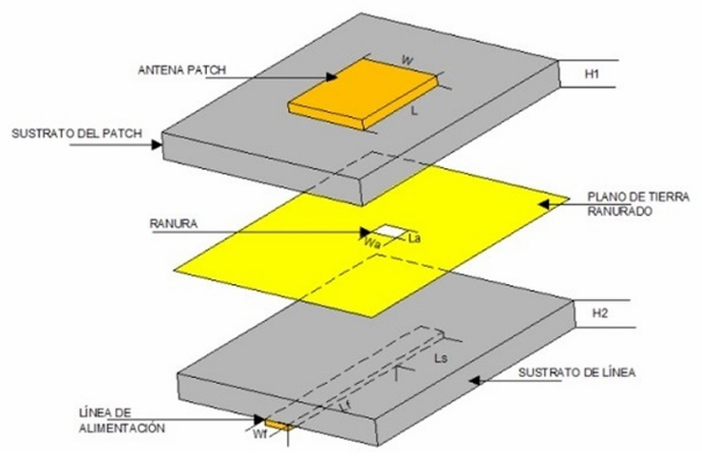En la parte superior se encuentra el parche radiante que es excitado a través de la ranura en el plano de masa. El plano conductor entre los substratos dieléctricos aísla la microstrip del elemento radiante, evitando acoplamientos entre la energía radiada y la línea y al no existir contacto directo entre ellos, se elimina el problema de la auto-reactancia producida por la propia línea de alimentación.

* Procedimiento de diseño

Tanto para el sustrato de la patch como para el sustrato de la línea de alimentación, se decidió trabajar con el material FR-4, cuyas características más importantes se detallan a continuación:

|  |  |  |
| --- | --- | --- |
| Parámetro | Símbolo | Valor |
| Permitividad relativa | $$ε_{r}$$ | 4.4 |
| Tg del ángulo de pérdidas | $$tg δ$$ | 0.025 |
| Espesor | $$h$$ | 1.6 mm |

Los parámetros iniciales son los siguientes:

|  |  |  |
| --- | --- | --- |
| Parámetro | Símbolo | Valor |
| Frecuencia de operación | $$f_{r}$$ | 2.25 GHz |
| Longitud de onda en el vacío | $$λ_{0}$$ | 122.448 mm |
| Longitud de onda del dieléctrico | $$λ_{d}$$ | 58.377 mm |
| Permitividad efectiva | $$ε_{eff}$$ | 4.081 |
| Velocidad de la luz |  | 3x108 m/s |
| Espesor del cobre | $$t$$ | 0.035 mm |
| Cte que modifica la posición de la ranura | $$a$$ | 0 (inicialmente) |

* PATCH

El ancho del elemento radiante se calcula a partir de la siguiente ecuación teórica:

$$W=\frac{c}{2f}\sqrt{\frac{2}{ϵ_{r}+1}}$$

Para determinar la longitud del parche, se considera la longitud efectiva y se aplica una corrección debido al efecto fringing:

$$L_{eff}=\frac{c}{2f_{r}\sqrt{ε_{r}}}$$

$$ΔL=0.412h\frac{\left(ϵ_{eff}+0.3\right)(W/h+0.264)}{\left(ϵ_{eff}-0.258\right)(W/h+0.8)}$$

* MICROSTRIP

Para que la microstrip tenga una impedancia característica de **50 Ω**, su ancho se calcula utilizando la ecuación de Hammerstad: $$W_{m}=\frac{2h}{π}\left(B-1-ln⁡(2B-1)+\frac{ϵ_{r}-1}{2ϵ_{r}}\left(ln⁡(B-1)+0.39-\frac{0.61}{ϵ_{r}}\right)\right)$$

Donde: $B=\frac{60π^{2}}{Z_{0}\sqrt{ϵ_{r}}}$

Por otro lado, la longitud de la línea de alimentación debe ser un múltiplo de λd/4 (la cuarta parte de la longitud de onda en el dieléctrico).

* RANURA

La ranura se diseña con el propósito de acoplar la microstrip al patch, y su longitud no necesariamente debe ser λd/2. En su lugar, se suele optar por una longitud cercana a λd/4 o incluso menor, dependiendo de los requisitos específicos del diseño.

Además, su ancho suele representar una fracción reducida de la longitud de onda, siendo común el uso de λd/20. Para maximizar el acoplamiento, la ranura se posiciona en el centro del patch.

PONER EL CUADRO CON TODAS LAS DIMENSIONES

* Consideraciones teóricas importantes:
  + Simetría: la microstrip y la ranura deben estar centradas con respecto al patch para evitar modos de orden superior y distorsiones en el patron de radiación.
  + Acoplamiento: el ancho y la longitud de la ranura pueden modificarse para optimizar el acoplamiento entre la microstrip y el patch.
  + La ranura debe estar colocada transversalmente a la longitud del patch.
  + La microstrip debe estar perpendicular a la ranura para garantizar un acoplamiento eficiente de la energía desde la microstrip al parche a través de la ranura. A su vez, debe estar paralela a la longitud del patch.

DISEÑO EN CST STUDIO

Para el diseño en CST Studio, se modeló la antena en base a las dimensiones calculadas anteriormente, teniendo en cuenta además las características del sustrato de FR-4 y del cobre.

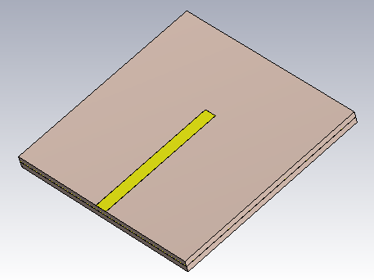

Luego, para evaluar el desempeño de la antena, se configuró el puerto de alimentación mediante la herramienta de “Calculate port extension coefficient”:

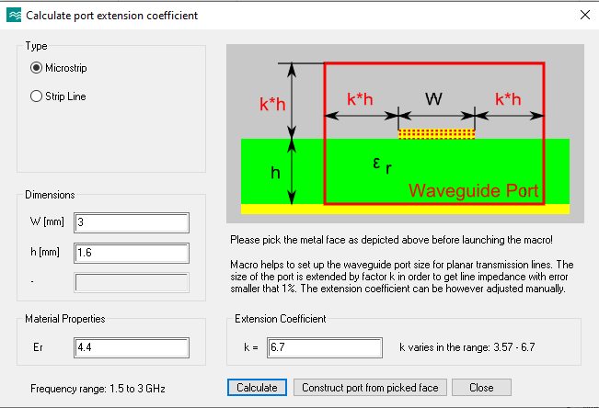

Se definió el rango de análisis entre 1.6 a 3.0 GHz y se procedió a utilizar el solver de Time Domain, configurándolo para una impedancia normalizada de 50 ohms.

La simulación que se obtiene a partir de los valores calculados es la siguiente:

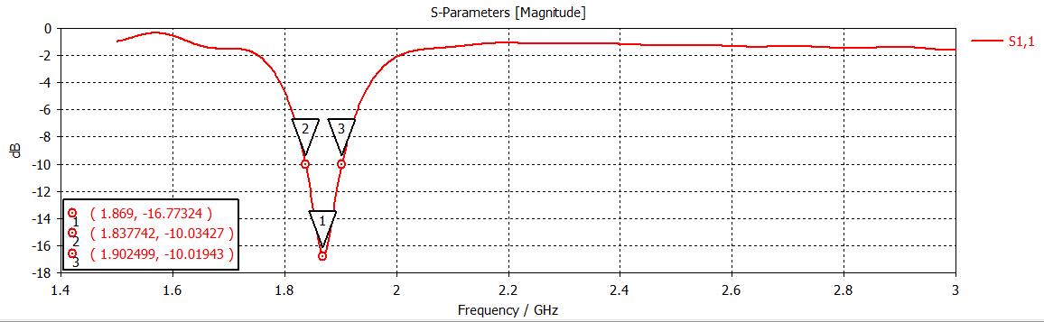

Como podemos observar, en la gráfica de los parámetros S, se obtiene una frecuencia de resonancia por debajo de la deseada, lo cual significa que la antena está resonando a una longitud de onda mayor de la que debería, es decir, las dimensiones del patch son demasiados grandes por lo que si las reducimos, la frecuencia de resonancia del sistema aumenta.

Se hizo un escalado de las dimensiones del patch y de la ranura.

Las simulaciones obtenidas son:

* Escalado al 5%

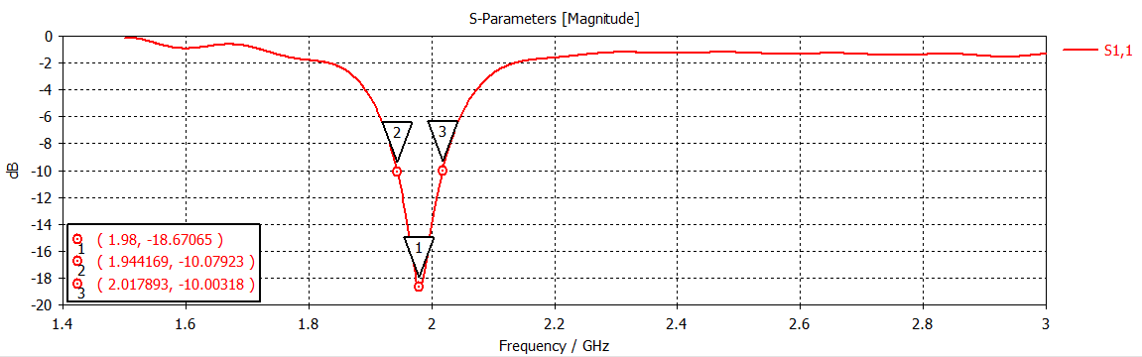

* Escalado al 10%

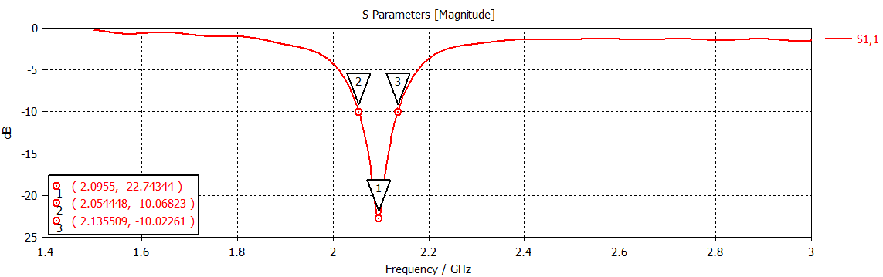

* Escalado al 15%

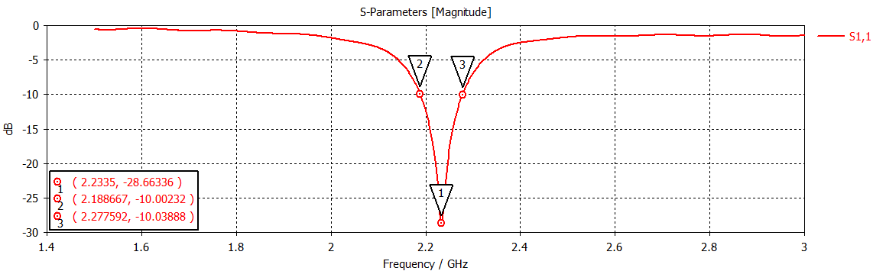

* Escalado al 16%

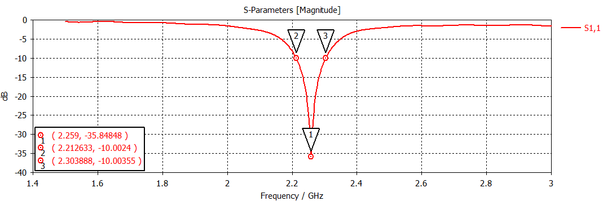

Gráfica donde se observan las variaciones de la frecuencia de resonancia en función de los distintos porcentajes de escalado.

Cálculo de la impedancia de la microstrip

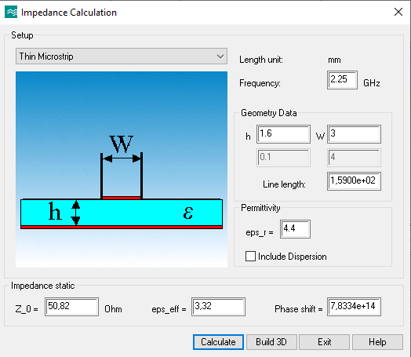

Para comprobar que el diseño de la antena sea óptimo, se deben verificar los siguientes parámetros:

1. **Impedancia de Entrada**: Cercana a 50 Ω.
2. **S11**: Menor que -10 dB.
3. **Ancho de Banda**: Cubre la frecuencia de operación.
4. **Ganancia**: Entre 6 y 7 dBi es un valor aceptable.
5. **Patrón de Radiación**: Lóbulo principal bien definido y lóbulos laterales bajos.
6. **Eficiencia de Radiación**: Cercana a 0 dB.
7. **VSWR**: Menor que 2:1.
8. **Polarización**: Coincide con los requisitos.
9. **Directividad**: un valor mayor a 5 dBi es aceptable.
10. **Resonancia**: En aproximadamente 2.25 GHz.
11. Impedancia de entrada

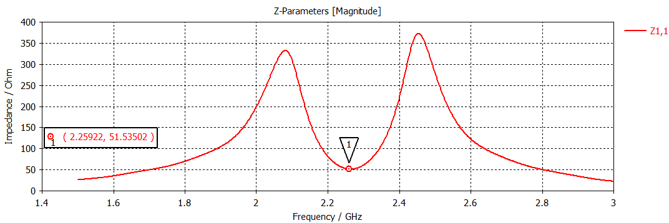

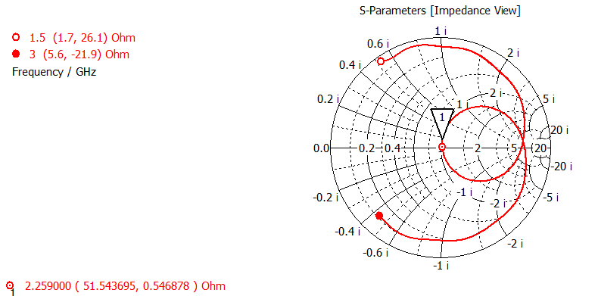

1. S11 – Ancho de banda – Frecuencia de resonancia



1. Patron de radiación – Directividad – Eficiencia

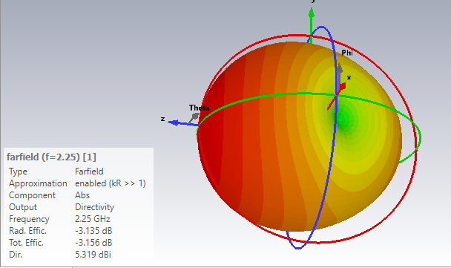

1. VSWR

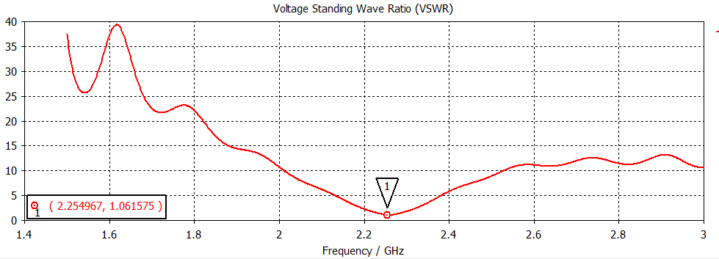

DIVISOR DE POTENCIA WILKINSON

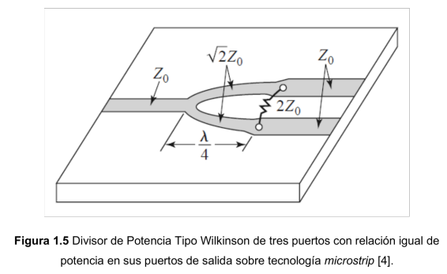

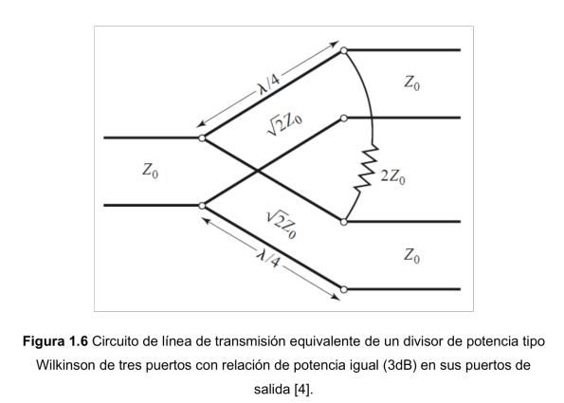

BIBLIOGRAFIA

[1] J. E. Ise, F. A. Miranda Bonomi, *et al.*, “Antena parche acoplada por ranura a 750 MHz - 50 Ω”, *XI Jornadas de Ciencia y Tecnología de Facultades de Ingeniería del NOA*. Junio 2016.

Divisosr de potencia Wilkinson. D. Armijos ˚ ˚Universidad Nacional de Chimborazo

Tesis de wilkinson – ver descargas